A PROPOS DES BOIS DE ROSE
DE MADAGASCAR
par D. NORMAND
Ancien Directeur des Recherches Bois (C.T.F.T.)
S UMM ARY
ABOUT ROSEWOODS FROWI MADAGASCAR
The French word « Bois de rose » (Rosewood) often refers to other woods Man the Brazillan Rosewood used in the 18th century by cabinetmaricers. These are neariy everywhere some woods which are labelled thess because of the particular rose fragrance they give off.
Madagascar Rosewoods look litre Ebony from Mozambique or Senegal. These Rosewoods become deep dark when they age. In the paper, the author provides a key to °latine the characteristics of each of the three .species which, according ta him, are ta be found along the shoreline of Madagascar east coast, A wood analysis is given next.
RESUMEN
A PROPOSITO DE LOS « BOIS DE ROSE » DE MADAGASCAR
El término « Bois de rose » (perla de rosa) de-signa frecuentemente en francés algo distinto del palisandro de .Ria (tarnbién denoininado « jacaranda de Erste ») que las ebanistas utilizaban durante el siglo XVIII. Existe una grau profiesidn geogreica en donde las macleras reciben esta denominaci6n debido a la particuleridad de exhaler un perfunie de rosa.
Las macleras de rosa de Madagascar se asemejan, par su parte, al ébano de Mozambique o ébano de Senagal. Se trata de pelé-rendras que l'ornais un tono negro intenso al envejecer.
En este articula, et autor propane una clave para resumir las particularidades de cade una de las tres especies que existera, seen él, en la zona litoral de ta costa oriental de Madagascar procediendo, a continuackin, a un areellisis xidol6gico.

Le terme « Bois de Rose » désigne souvent en français autre chose que le Palissandre utilisé par les ébénistes dans la fabrication du mobilier Louis XV. Il existe un peu partout des bois ainsi qualifiés parce qu'ils ont la particularité d'exhaler plus ou moins discrètement un parfum de rose. Ainsi le bois de Thespesia populnea Correa, qui a une large répartition dans les régions tropicales et qui dégage, par frottement, une odeur de rose, a été utilisé pour extraire par distillation une essence employée en parfumerie. Dans le même sens, quand on
parle de Bois de Rose en Guyane française, il s'agit d'un bois de Lauracées, odorant et de couleur jaune cuivré Aniba parviflora Mez dont la distillation des copeaux a aussi donné de l'essence de Bois de Rose pour l'exportation. Du côté brésilien, Aniba rosaeodora Ducke est plutôt à l'origine de la production de linalol.
Le Bois de Rose des ébénistes, auquel il a été fait allu-• sien ci-dessus, est un Palissandre brésilien qui ne ressemble pas du tout aux Bois de Rose malgaches, bien que ceux-ci soient également des Palissandres. Les pla-
Revue Bois et Forêts des Tropiques, n° 217, 3e trimestre 1988 89

cages sont veinés de rose violacé sur fond beige clair et s'exportent en rondins désaubiérés, de 12 à 20 cm de diamètre sur 1,20 m à 1,60 m de longueur ; importé de Bahia, le bois est celui du Dalbergia decipularis Rizz. & Matt. En provenance des Etats de Minas Gerais, Rio de Janeiro et Sao Paulo, Dalbergia variabilis Vog. est aussi un producteur de Bois de Rose ; les rondins sont plus gros mais le bois est moins dense et le grain moins fin. Les Palissandres se nomment couramment Rosewood en Anglais ; toutefois le Bois de Rose des ébénistes est classé comme Brazilian Tulipwood.
Les Bois de Rose de Madagascar ressemblent à l'Ebène Mozambique ou Ebène du Sénégal, encore appelé Grenadille d'Afrique. Palissandre à duramen brun foncé, devenant noir intense en vieillissant, à grain fin susceptible d'un très beau poli, le Dalbergid melanaxylon Guill. & Perr. était l'Ebène du Haut Nil, espèce à. laquelle Hérodote faisait allusion en signalant que les Ethiopiens fournissaient tous les trois ans aux rois de Perse cent bûches de « bois d'Ebène » avec de l'or et de l'ivoire.
Avant 1914, sous les noms vulgaires de Volombodipona et d'Andramena, Administrateurs et Forestiers, en tournée dans les forêts côtières de la baie d'Antongil et de la presqu'île Masoala, à l'Est de Madagascar, signalaient l'existence d'arbres d'une quinzaine de métres de haut et d'un diamètre maximal de 50 cm, à aubier blanc, au coeur rouge violacé à l'état frais, noircissant rapidement, un peu huileux, avec une odeur faible de rose plus forte sur bois rapé, à saveur amère et âcre. Le statistiques d'exportation montrent que des rondins de Bois rie Rose ont été exportés de Tamatave vers la France pendant les années 1920-1925. Le record des exportations semble avoir été en 1920 avec 58 tonnes ; il est vrai que le poids spécifique du bois est supérieur à 1, et cela ne fait pas un volume très important de bûches.
Modeste LOUVEL, Inspecteur des Eaux et Forêts, dont les récoltes en 1924 et 1926 ont servi de types à la nomenclature des Bois de Rose malgaches par R, VIGUIER, estimait que, déjà à cette date, les sujets de plus de 30 cm de diamètre étaient devenus rares dans la région de Tamatave par suite de l'exploitation des arbres comme bois d'ébénisterie. En 1910, alors Garde général des Eaux et Forêts, LOUVEL avait publié, dans le Bulletin Economique de Madagascar, une note sur les forêts de la presqu'île Masoala. Or parmi les dessins des feuilles de diverses essences reproduits en hors texte entre les pages 44-45, figurent les feuilles de deux « variétés » de Bois de Rose sous le nom betsimisaraka d'Andramena. Manifestement, se trouve représentée l'une des trois espèces, qui reste à décrire encore à l'heure actuelle, espèce qui a été mentionnée p. 56 du mémoire sur les Palissandres commerciaux de Madagascar (1979) par Léopold Rajery comme « Dalbergia sp. D. » et que nous désignerons ici sous l'appellation : Andramena de Sambava. Les deux autres espèces publiées en 1944 par R. VIGUIER sont Dalbergia louvelli R. Vig., Volombodipona à grandes feuilles (Volombodipony vavy = femelle) et Dalbergia maritima R. Vig„ Volombodipona à petites feuilles (Volombodipony lahy = mâle).
Le laboratoire d'Anatomie des bois tropicaux de Nogent-sur-Marne (Centre Technique Forestier Tropical) possède une vingtaine d'échantillons de Bois de Rose de Madagascar dont la moitié est accompagnée de matériel d'herbier, déposé au laboratoire de Phanérogamie du Muséum National d'Histoire Naturelle. Malheureusement, depuis plus de 25 ans le genre Dalbergia y a fait l'objet d'examens successifs de la part de différents botanistes et personne n'a abouti, jusqu'à présent, à la mise à jour du travail de R. VIGUIER ; une dizaine d'espèces ou de combinaisons nouvelles restent à décrire, dont le Dalbergia D. dit de Sambava.
L'étude botanique et xylologique des Bois de Rose de Madagascar a plus d'intérêt scientifique qu'économique, ouais une mise au point des moyens de les distinguer nous parait historiquement justifiée. N'est-il pas en effet utile de rappeler que le dessin de LOUVEL, datant de 1910 (que nous reproduisons comme Andramena de Sambava), coïncide avec des récoltes faites 70 ans plus tard, accompagnées d'un bois conforme au type d'Andramena. De même un échantillon n° 231, parmi les planchettes distribuées vers 1926 par la maison A. CHARLES, du Havre, portait l'inscription « Palissandre Caillatour » de Madagascar ; or le véritable bois de Caliatour est celui du faux Santal rouge asiatique : Pte-rompus santalinus 1.f, : par son aspect et sa structure, l'échantillon 231 CH.ARLES est à classer avec les Bois de Rose malgaches et non pas parmi les bois de Pterocarpus.
90
Sur le plan botanique, nous donnerons ci-après une clé pour résumer les particularités de chacune des trois espèces qui existent, à notre avis, dans le domaine littoral de la côte orientale de Madagascar, Les hachures sur la carte figurent les lieux de récolte des documents botaniques que nous avons examinés : nous avons indiqué avec un astérisque l'espèce nouvelle Dalbergia D. qui semble avoir une aire de répartition plus septentrionale que les deux autres. Si les deux espèces D. louvet et D. maritima sont en mélange dans la région d'Antalata et jusque vers Tamatave, Dalbergia maritima a été récolté plus spécialement dans la région de Fort-Dauphin, au sud de l'aire. Il y a eu très probablement entre Tamatave et Fort-Dauphin du Bois de Rose dans les forêts littorales. LOUVEL indiquait en 1914 que dans la province de Farafangana, en pays Antaïmoro, on se servait pour la confection des cercueils des chefs Antefasy d'un bois rouge violacé au moment de l'abattage et qui noircissait rapidement : sous le nom antaïmoro « Hitsika » il y a dans les collections du C.T.F.T. un bois de Volombodipona
Les Dalbergia constituent une tribu des Fabacées. Le genre est caractérisé par ses feuilles imparipennées, dépourvues de stipelles, avec des folioles alternes. Les inflorescences axillaires ou terminales sont grêles ; elles forment des grappes simples de fleurs espacées. Les inflorescences ne dépassent guère la longueur des feuilles chez les espèces malgaches de Bois de Rose qui appartiennent à une section dont les fleurs sont relativement grandes, de 6 à 15 mm. Les fruits, indéhiscents, sont membraneux, samaroïdes, le plus souvent avec 1 ou

91
14
1
3
5
enhd Cap
Dalbergia louvelii 12. Vig. : I. Feuille 1/1 ; 2. Fruit 1/1; 3. Foliole X3.
Dalbergia maritima R. : 4. Feuille 1/1 ; 5. Foliole X3.
Carte de répartition des récoltes du Bois de Rose de Madagascar ^ .
2
4
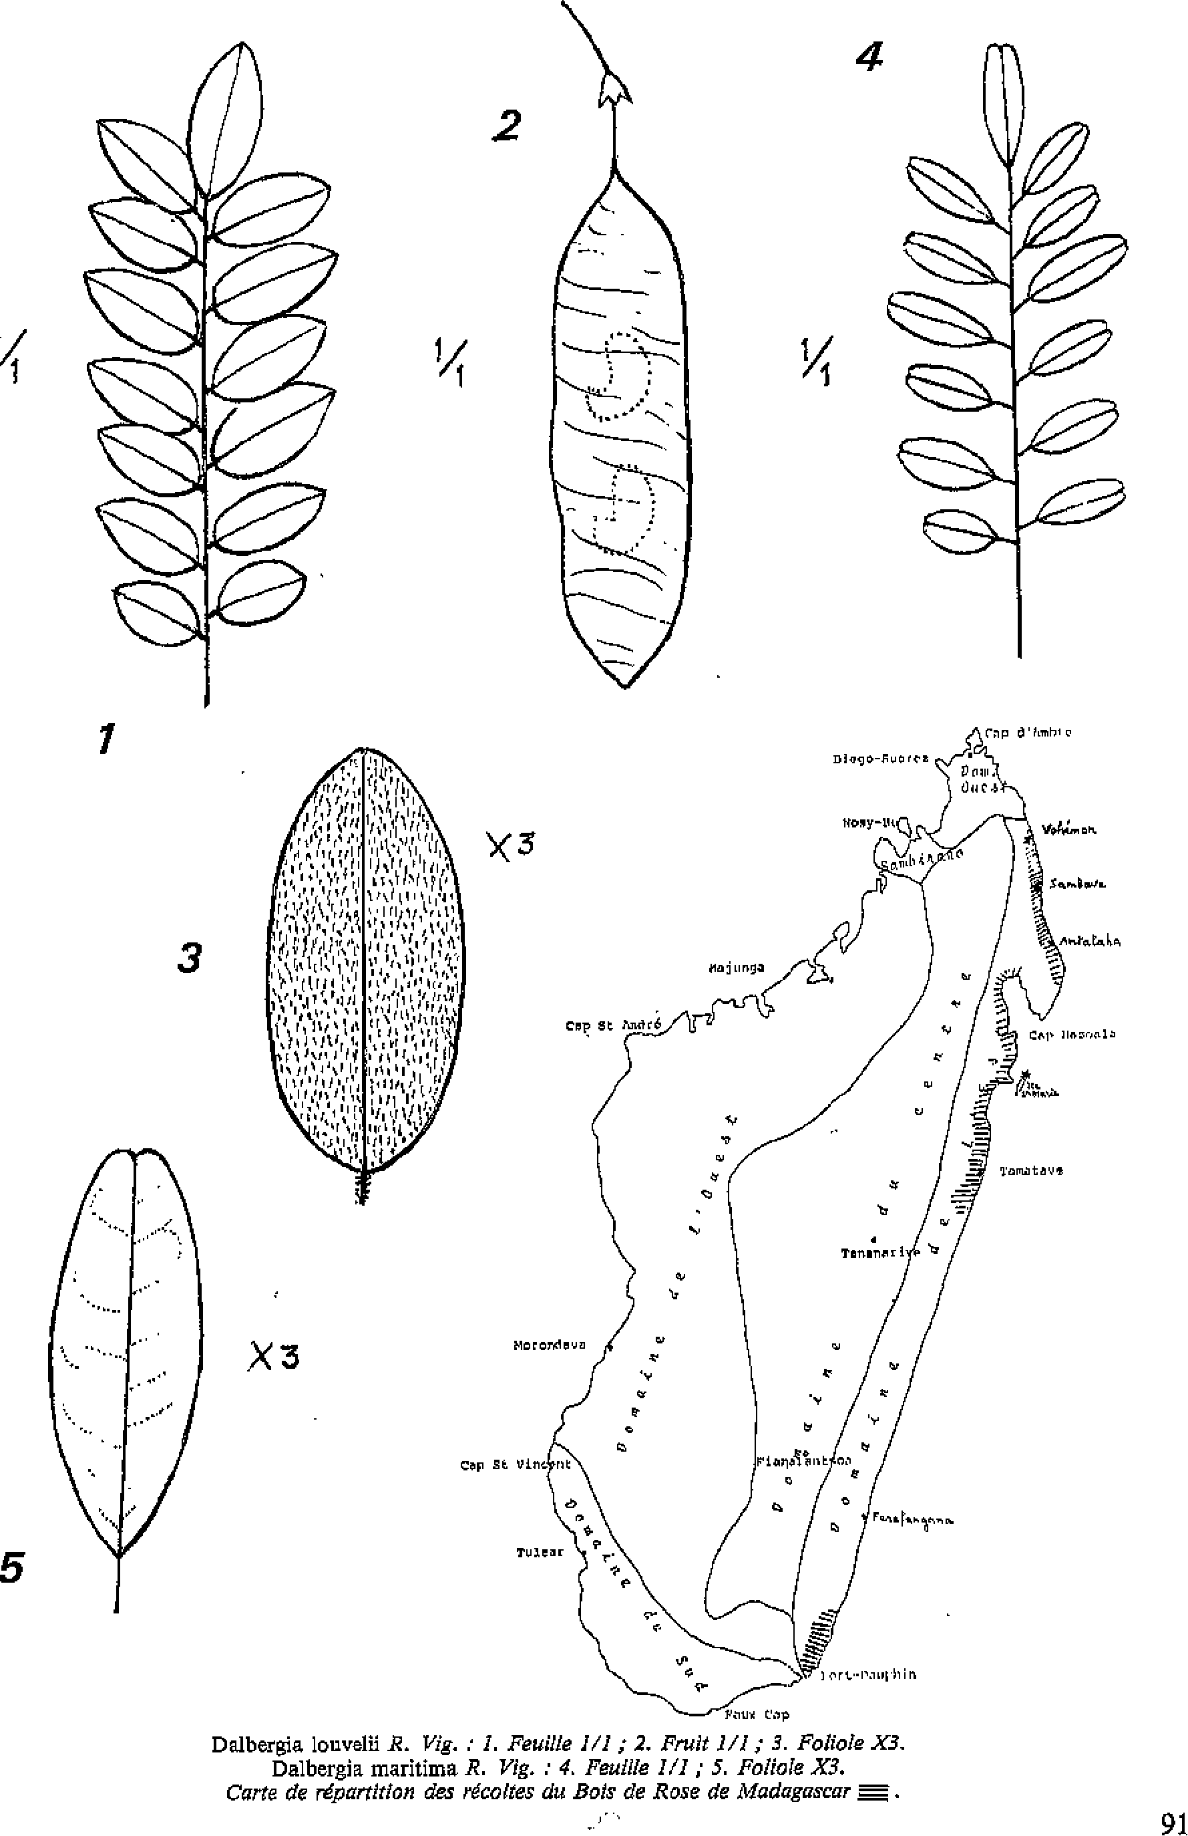

2 graines réniformes et comprimées. Pour le classement des trois espèces qui concernent cette note, nous proposons la clé suivante dans laquelle il n'est pas tenu compte de l'organisation florale mais seulement des feuilles et des fruits.
1 — Feuilles : en moyenne avec plus de 9 folioles (11 à 15) ; fruits glabres.
- Pétiole et rachis tomenteux, au moins à. l'état jeune, longs de 6 à 10 cm. Folioles pubescentes, de largeur comprise entre 10 et 20 mm ; mesurent en moyenne 20 à 35 x 12 à. 15 mm.
Carpophore long de 12 à 15 mm. Fruits : 35 à 85 x 15 à
20 mm ; 50 x 15 avec 1 graine et 60 x 15 avec 2 graines
Dalbergia lotivelii R. Viguier
Volombodipona à grandes feuilles.
- Pétiole et rachis glabres même à l'état jeune, longs de 4 à 6 cm. Folioles glabres, de largeur inférieure à 10 mm ; mesurent en moyenne 7 à 12 x 4 à 7 mm.
Carpophore long de 5 à 6 mm. Fruits 30 à 60 x 10 à 15 mm ; 10 mm de large avec 1 graine, 13 à 15 de large avec 2 graines
Dalbergia maritime R. Viguier
Volombodipona à. petites feuilles.
Andramena de Sambava, x 1(3
(d'après M. Louvel, 1910).
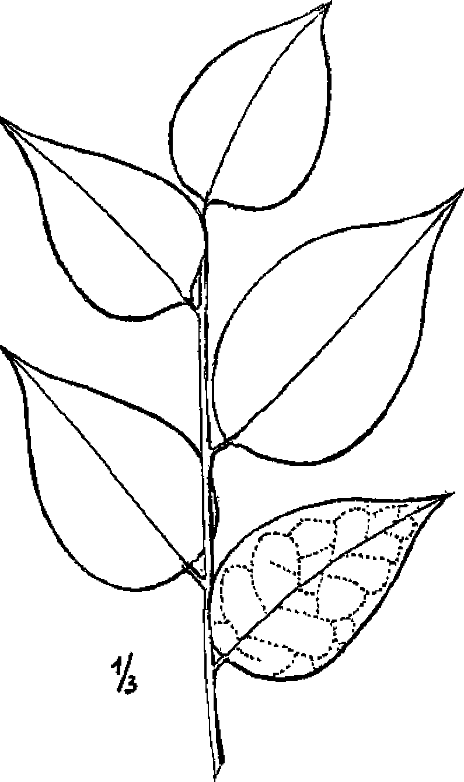
2 — Feuilles : en moyenne avec moins de 9 folioles (7 à 9) ; fruits probablement glabres.
Pétiole et rachis glabres, jusqu'à 20 cm de long.
92
Folioles glabres, de largeur supérieure à 20 mm ; mesu-
rent en moyenne 60 à 70 x 35 à 40 mm Dalbergia D. (sp. nov.) Andramena de Sambava,
Parmi les récoltes botaniques des Dalbergia madégasses conservés à l'herbier du M.N.H.N., nous regrettons de ne pas avoir retrouvé la part n° SF 28849 signalée par M. RABEVOHITRA dans son étude préliminaire du genre, pour la flore de Madagascar. Nous avons donc représenté l'espèce nouvelle Dalbergia D. par la reproduction du dessin de cet Andramena, dû à Modeste Louvez. (cf. Bulletin Economique de Madagascar du l^{et} semestre 1910). Il est certain que les parts d'herbiers stériles du Dalbergia D. ressemblent à celles du D. madagascariensis, qui possède aussi un bois sombre de Palissandre ; cependant l'Andramena de Sambava appartiendrait à la section grandelora de R. VIGUIER et il serait alors une espèce à décrire.
Passons maintenant à l'analyse xylologique de ces trois espèces de Dalbergia, dont les bois en collection ont un aspect d'Ebène, mais qui s'en distinguent facilement par leur structure. Nous donnons ci-après avec le relevé des échantillons analysés pour chaque espèce la codification d'une sélection des caractères de structure observés, suivant un procédé français et un procédé américain. Pour le système C.T.F.T. la signification des chiffres se trouve p. 143 du tome 1 du « Manuel d'identification des bois commerciaux (D. NORMAND, 1972) ; pour le e GUESs System » c'est-à-dire The General Unknown Entry and Search System, le décodage des chiffres figure dans un article de C.A. La Pasha & E.A. Wheeler publié dans IAWA Bulletin n.s., vol. 8 (4), 1987, p. 349. On remarquera que Ies pointages de caractères retenus par l'un et l'autre système donnent pratiquement le même résultat pour les trois espèces. Si besoin est, cela prouve qu'au niveau des espèces d'un genre relativement homogène, les bases de données qui utilisent un nombre limité de caractéristiques anatomiques ne permettent pas à l'ordinateur de séparer les bois d'espèces botanique-ment proches les unes des autres. La clé d'identification, que nous proposons ci-après, fait ressortir des chevauchements de caractères entre les trois espèces de bois : son utilisation correcte nécessite de lier entre elles les différentes particularités du bois de chaque espèce et non pas d'opposer séparément l'une à l'autre.
Dalbergia louvet R. Vig. — Volombodipona à grandes feuilles.
Système C.T.F.T. 11, 15, 27, 30, 33, 39, 53, 58 p, 66, 68. Guass System : 6, 12, 16, 17, 24, 29, 34, 41, 43, 45, 51, 54, 55, 62, 68, 71, 78.
CfFw 25999³ = SF 2590, AntaIaha (Andramena à grandes feuilles) ; CTFw 12618 = 290 P. ZAVAH, Fénérive (Volornpoina) ; CTFw 17406 = SF 27823 = 8723 R. CAPurtoN ; CTFw 25517* = SF 30546 = 18 L. RAJERY, Mandena ; CTFw 3729, 25529 – 39 RO (Volombodipona), 31102 = 231 Charles.

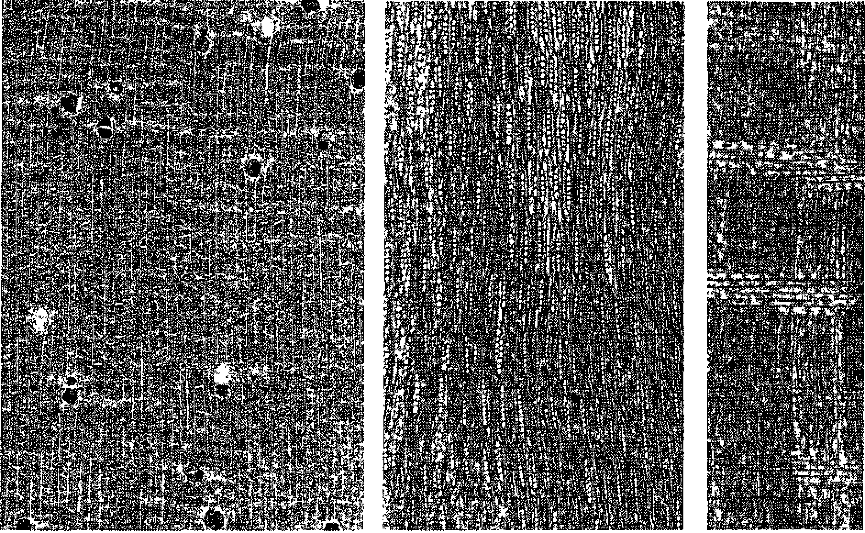
Photos P. Jacquet.
25X .55X 60X
Dalbergia louvelii CTFw 12618.

Dalbergia maritima R. Vig. - Volombodipona à petites feuilles.
Système C.T.F.T, : (8), 11, 15, 27, 30, 33, 39, 53, 58 p, 66, 68.
Gime System : 6, 12, 16, 17, 24, 29, 34, 41, (43), 45, 51, 54, 55, 62, 68, 71, 78.
CTFw 24874* = 26000 = SF 2591, Antalaha (Andramena à. petites feuilles) ; CTFw 25518* = SF 30547 = 19 L. RAJBRY, Mandena ; CTFw 15080* = SF 22334 .= 5334 R. CAPURON, Fort-Dauphin (Tongobitsy, Tambobitsy) ; CTFw 1441, 1442, 1443, 3750, 10262, 24473 (Tombobiso).
Dalbergia D. sp, nov. - Andramena de Sambava. Système C,T.F,T. : 8, 11, 15, 27, 30, 33, (39), 53, 58 p, 66, 68.
GUESS System : 6, 12, 16, 17, 24, 29, 34, 41, 45, 48, 49, 51, 54, 55, 62, 68, 71, 78.
CTFw 25533* = SF 30474 = 135 R 39, Sambava (Andramena) ; CTFw 25534* : SF 30475 = 136 R 39, Sambava (Andramena) ; CTFw 12607 = SF 14056 = 502 T. 13PS IN, Vohémar (Andramena). CTFw 11606 (Volombodipony femelle).
Les Bois de Rose de Madagascar sont donc des bois à structure étagée. Les pores sont disséminées, de différentes grosseurs en mélange, rares (nombre moyen inférieur à 5 par mm² ; les ponctuations sur les parois latérales des vaisseaux sont ornées et de largeur moyenne (entre 7 et 9 microns). Nombreux rayons 1-sériés, le plus
souvent en moyenne plus de 10 par mm. Le parenchyme est abondant, apparent dans l'aubier mais peu distinct dans le bois parfait à cause de la teinte sombre des tissus ; la disposition est complexe : surtout en lignes tangentielles 1-3-sériées, relativement continues, rapprochées les unes des autres mais aussi du parenchyme associé aux pores à peine développé chez Dalbergia touvelli, plus net en général chez Dalbergia maritima et presque apparent à la loupe chez l'espèce nouvelle Dalbergia D.
1. - Duramen noir violacé. Rayons en nombre souvent supérieur à 12 mm.
93
- Nombre de lignes d'étagement : 3 à 4 par mm. 1 à 3 pores par mm² ; diamètre tangentiel maximal des pores en moyenne supérieur à
200 microns (± 220) Dalbergia
- Nombre de lignes d'étagement : 4 à 5 par mm. 3 à 5 pores par mm² ; diamètre tangentiel maximal des pores en moyenne inférieur à 200 microns (± 190) ... Dalbergia maritima.
2. - Duramen noir rougeâtre. Rayons en nombre souvent inférieur à 12, par mm.
Nombre rie lignes d'étagement : 4 à 5 par mm. I à 3 pores par mm² ; diamètre tangentiel maximal• des pores en moyenne supérieur à 200 mi-
crons Dalbergia D. sp. nov.

Le classement scientifique aussi bien que technologique des Palissandres fait normalement intervenir l'aspect du bois parfait ; or dans le cas des Bois de Rose de Madagascar, les trois espèces sont des bois sensiblement de même teinte noirâtre après vieillissement. La disposition du parenchyme et les lignes d'étagement se distinguent beaucoup mieux sur l'aubier, mais seul le bois duraminisé peut apporter la certitude qu'on est en présence d'un Volombodipona. Nous avons travaillé sur des planchettes conservées dans la xylothèque de

Nogent-sur-Marne ; les documents de collection ne permettaient pas d'entreprendre des recherches d'ordre chimique sur les vingt échantillons analysés. Nous le regrettons, parce que la technique des taches colorées sur papier par exemple, ou la nature des extraits, auraient probablement apporté des éléments de distinction entre les espèces. Signalons cependant que tous les échantillons se sont comportés pareillement sous la lumière de Wood.
Juin 1988.

En vente au CTFT
Cours illustré d'anatomie des bois
par
Pierre DÉTIENNE
Un texte simple et précis pour mieux
connaître la structure du bois
Format 27 x 29,7 - 48 pages - 706' photographies, 75 figures
Centre Technique Forestier Tropical - Nagent-sur-Marne (France)
Prix : France 150 F, Étranger 170 F
Ce cours e été rédigé d'une manière simple afin d'âtre accessible à la fois à des élèves
n'ayant pas eu obligatoirement une formation biologique et à quiconque voulant comprendra la structure anatomique du bois.
L'ouvrage est abondamment illustré avec des photographies prises au microscope optique à
des grossissements souvent faibles afin que les lecteurs puissent comparer ces vues avec les images qu'ils peuvent obtenir avec une loupe à main ou un petit microscope.
Toute commande est à adresser au :
CENTRE TECHNIQUE FORESTIER TROPICAL
Division des Publications
45 bis, avenue. de la Belle Gabrielle
94736 NOGENT-sur-MARNE CEDEX {France)
Tél. : (11 43 94 43 00 - N° Télécopie : (1) 43 94 43 29
94

